注射是医疗、预防、保健服务中最常用的技术手段，数十年来，注射在预防和治疗疾病方面做出了重要贡献。但是注射在世界各地也在被滥用。

安全注射（Universal Safe Injection）
WHO对安全注射的定义是指①对接受注射者无害;②实施注射操作的医护人员不暴露于可避免的危险;③注射的废弃物不对他人造成危害。无论是用于免疫预防还是用于治疗目的，在任何时候、任何地方、对任何人都是安全无害的，也就是说要做到"全面、彻底"或"百分之百"的安全注射，
没有遵循上述要求的注射均为非安全注射，具体表现有：①使用未经消毒或不合格消毒的注射或穿刺器具;②重复使用一次性注射器;③没有严格执行无菌操作的规定;④连续注射时共享针头或换针头不换针管;⑤操作技术不正确;⑥注射用废弃物处理不当等。1994年世界卫生组织和联合国儿童基金会在科特迪瓦举行免疫接种会议，发表了关于安全注射的亚穆苏克罗宣言。宣言指出，在发展中国家，儿童每年约接受55亿次注射，其中占10%的免疫预防注射中有30%是不安全的，而占90%的其它注射中，非安全注射竟高达50%以上。
有统计表明,非安全注射在发展中国家较为严重，有的发展中国家未经消毒注射器和（或）针头的重复使用率高达70％。
（一）非安全注射和滥用注射的成因：
导致非安全注射和滥用注射的原因是多方面的，既有患者方面的原因，也有医护人员方面的原因。
1.对注射的认识偏差；
2.安全注射意识淡薄；
3. 经济利益驱动；
4.基层医院缺乏正规培训，特别是乡、镇医务人员缺乏正规专业培训，未能熟练掌握安全注射和消毒、灭菌的知识以及技能和方法，有的甚至不能正确使用注射器材。
5.无相应的培训制度和监测系统，无定期对医护人员进行安全注射教育、培训的制度；对非安全注射的检查，监测系统不完善；一次性注射器的购买、发放、使用、毁形程序缺乏严格的管理，导致重复使用和回流市场。
（二）非安全注射在医疗机构中的主要表现形式：
1.针刺伤：
CDC 估计美国每年至少有100万次针刺伤，其中有2/3的未报告，由于污染的针头或锐器伤感染性疾病的传播几率：HBV为6.0%-30.0%，HCV为0.4%- 6.0%，HIV为0.25%-0.4%；湘雅医院医院感染科吴安华等的调查显示护士容易发生针刺伤，12个月内被针刺伤者达81.9%，其中针刺伤刺伤5次以上者达17.9%。发生针刺伤的时机主要为注射或采血后处理注射器的过程中（56.1%）和浸泡注射器前取下针头时（19.2%），几乎所有护士在1月内皮肤黏膜均受到血液-体液的污染，污染3次以上者达51.9%。根据台湾的统计资料显示，高达74.8％的医院工作人员认为工作中可能遭遇“针头或尖锐物刺伤或割伤”，护理人员感受的潜在危险比例高达98％以上，其次为医生85.5％，再次为技工70.2％，最后为技术人员64.4％。而在医院中，较易发生针扎的地点集中在一般病房，其他易发生针扎的地点，还包括手术室、监护病房、治疗室、急诊室，这些工作场所因频繁使用针器，故较易发生针扎的情形。根据进行注射的时间顺序发生针刺伤的时机主要表现在以下五个方面，具体的预防见表8-1。
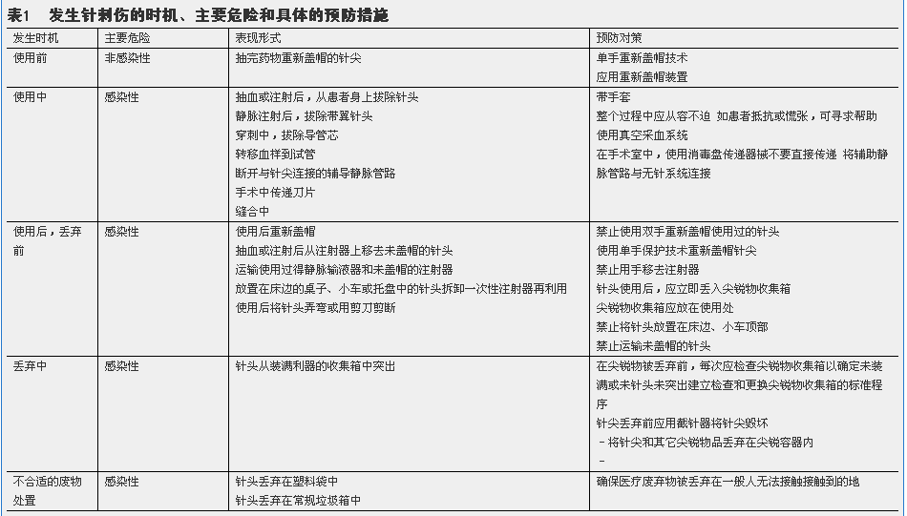
2.将针头插在瓶塞上：
将针头留在注射药物的瓶塞上，这就使得药物完全暴露于环境中，有被污染的危险。在抽药和注射间更换针头进一步提供了污染的机会，也是一种浪费。
3.病人间只更换针头:
WHO证明病人间使用同一注射器而只换针头，其危险性不低于不同病人使用同一副注射器和同一个针头。
（三）非安全注射和滥用注射的危害：
1. 病原生物血源性传播感染：非安全注射导致病原生物血源性传播的最早报道是在1917年，由于治疗梅毒，非安全注射引起了疟疾在英国士兵中的暴发流行。非安全注射通过医院这个跳板，也是造成血源性疾病如乙型肝炎、丙型肝炎、艾滋病等传播的重要途径之一，这些感染的共同特征是潜伏期长（几个月甚至几十年）、易慢性化，甚至危及生命，所耗费的社会资源巨大，据报道：发展中国家每年有20%的新发乙型肝炎感染病人由非安全注射引起，中国非安全注射导致的感染比例为0.5例/百万注射次数;乙型肝炎、丙型肝炎、HIV等每年感染例数估计为210万-420万人、110万-230万人、286-572人，每年治疗被感染病人的直接经济损失高达1.42亿元人民币/年。
2.导致多种细菌感染如脓肿、败血症、心内膜炎及破伤风等。近年来全国各地由于注射器非安全使用导致注射部位非分枝杆菌感染事件不断出现。

3.非安全注射也可能伤及注射操作者：美国440万医务人员中每年受针头或医疗锐器刺伤人数达80万，巴基斯坦报道医务人员在预防与治疗注射中发生意外刺伤率为0.21%。我国如按每年各种注射30亿次，医务人员600万计，受针头或医疗锐器刺伤人数估计为100万左右，在护士中的调查表明，针头刺伤发生率很高，且多发生在回套针头套或销毁注射器时，针头刺伤已经成为主要的职业伤害之一。
4.注射技术不当：造成创伤性麻痹、神经损伤。

5.注射物质不当引起中毒、过敏性休克等。
6.注射完成后的废弃物处理不当可能给他人造成伤害，也会污染环境。
（四）医务人员预防非安全注射的要点
为确保安全注射，减少或杜绝滥用注射和非安全注射，应采取多种措施与策略。必须通过宣传教育，加强医患之间的沟通，认识到安全注射的意义和非安全注射与滥用注射的危害性，树立安全注射意识，实施安全注射，尽量减少医疗上非必需的注射。当进行注射时，要考虑是否有必要选择注射?是否对接受者无害?是否对操作者无害?是否对他人无害?是否对环境无害?
一般预防措施
1.对医务人员加强标准预防知识的培训、教育和宣传；
2.建立并遵守规范化操作程序，加强检查；
3.建立针刺伤和血液-体液接触后及时报告制度，一旦发生针刺伤等锐器伤，应及时报告感染控制科或保健科，报告的内容包括下列几项：①暴露时间；②在哪里、做什么动作、被什么东西扎到；③暴露来源是什么（血液或．．．）、量多少、伤口多大多深；④暴露来源是否有乙型肝炎、丙型肝炎、HIV感染（感染的严重程度，使用的药物，对药物的抗药性）；⑤暴露者是否接受乙型肝炎疫苗注射，抗体产生情况；⑥处理记录，用药记录，追踪，并咨询处理方案及时处理，感染控制科和保健科也应给予指导，提供帮助。
4.改善工作条件，配备必要的隔离设施如手套，改善和建立合理的一次性注射器用后处理办法，如直接丢入塑料盒内送焚烧等。
5.开展对医务人员特别是护士针刺伤后等锐器伤后感染经血传播疾病的流行病学调查。
6.McCoy等研究发现医疗机构内安全气氛，领导支持，持续的培训对医务人员坚持标准预防非常重要。医院领导要重视和支持上述行为，减少医务人员的伤害，如改善工作条件、提供培训经费和机会等。
接触时预防
1.全面预防原则：操作时并不是只要注意已知艾滋病或其它血液传染疾病的病患，所有血液及“有传染潜力的体液”都要视为可以传播艾滋病病毒、乙型肝炎、丙型肝炎，务必小心操作。注射前将手洗干净，在一个清洁的环境中进行注射，使用从经过消毒的药瓶中抽取出的针剂；操作过程中注意严格消毒灭菌原则；坚持使用经过灭菌合格的注射器和针头，强化“一人一管一针头”；
2.无论在什么情况下，不要把锐利器具直接传递给别人；
3.在进行侵入性操作时，一定要保证足够的光线，尽量减少创口出血；
4.千万不要向用过的一次性注射器针头套接头套，尤其不可两手回套，必须采用单手套帽技术、夹子或专门的戴帽装置进行操作；也不要徒手毁坏用过的注射器；尽量使用专用的设备，如改用无针的器械，使用隔绝手跟针接触的保护或遮蔽物，例如改用塑料检验管，避免玻璃管破裂；
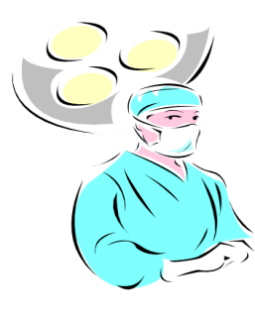
5.尽快地、准确地将用过的针头和锐器丢弃专用的容器中；容器应防漏、耐刺、密封；
6.医务人员如有伤口、皮炎等，不应参加艾滋病病人的直接护理工作。
暴露后的处理
针扎后应立即挤出针扎处的血液，肥皂液和流动的清水冲洗皮肤伤口并用碘伏或酒精消毒，粘膜则以清水冲洗，同时进行其他针对性的处理。

